

课 程 设 计 报 告

课程名称： 微机原理

班 级： 计算机科学与技术183

学 号： 201805120504 201805120604

姓 名： 李梦瑶 刘忆曦

**2021年1月**

目录

**一、程序总体介绍 3**

**二、大体功能模块 3**

**2.1密码输入 3**

**2.1.1检测密码是否正确 3**

**2.1.2检测密码是否错误 3**

**2.2画图 4**

**2.3键盘中断 4**

**2.3.1显示汉字 5**

**2.3.2扬声器 6**

**三、运用内容 8**

**四、操作实现流程 8**

**五、心得体会 10**

**六、程序代码 10**

一、程序总体介绍

打开系统，进入start界面，输入密码123。当密码错误时，显示wrong password的提示信息；密码正确时，进入下一个界面。

下一个界面显示的是一个图案picture，但可以按 普通键盘最下方一行字母zxcvbnm(do re mi fa sol la xi)奏乐，按下enter键将显示“春节快乐”字样。

二、大体功能模块

# 2.1密码输入

## 2.1.1检测密码是否正确

**key1: ;检验密码是否正确**

**mov ah,10h**

**int 16h**

**cmp al,[ds:bx]**

**jnz key2**

**mov al,'*'**

**mov [es:di],al**

**inc di**

**mov ah,21h**

**mov [es:di],ah**

**inc di**

**add bx,1**

**add cx,1**

**cmp cx,3**

**jae right**

**jmp key1**

**ret**

## 2.1.2检测密码是否错误

**key2: ;检验密码是否错误**

**mov al,'*'**

**mov [es:di],al**

**inc di**

**mov ah,41h ;密码错误后的字体背景色**

**mov [es:di],ah**

**inc di**

**mov ah,10h**

**int 16h**

**mov di,0**

**call clear**

**mov ax,cs**

**mov ds,ax**

**mov bx,str1**

**mov di,360**

**jmp error**

**ret**

# 2.2画图

**dis: ;调色**

**mov dx,0x3c8**

**mov al,[si]**

**out dx,al**

**mov dx,0x3c9**

**mov al,[si+1]**

**out dx,al**

**mov al,[si+2]**

**out dx,al**

**mov al,[si+3]**

**out dx,al**

**add si,4**

**ret**

**;----------------------------------**

**;画线函数，横线位置+1，竖线位置+320，左斜线位置+319，右斜线位置+321**

# 2.3键盘中断

**int_key:**

**mov dx,0x60**

**in al,dx ;取走**

**cmp al,0x1c ;Enter键 显示"春节快乐"**

**je next**

**cmp al,0x2C ;Z**

**je do**

**cmp al,0x2D ;X**

**je re**

**cmp al,0x2E ;C**

**je mi**

**cmp al,0x2F ;V**

**je fa**

**cmp al,0x30 ;B**

**je sol**

**cmp al,0x31 ;N**

**je la**

**cmp al,0x32 ;M**

**je xi**

**jmp k1**

**k1: ;键盘中断结束**

**mov dx,0x20**

**mov al,0x61**

**out dx,al**

**iret**

## 2.3.1显示汉字

**;用16*16点阵，以“春”字为例,bx为横向偏移量，cx和dx固定**

**mov di,chun ;16*16点阵——春**

**mov bx,0**

**mov cx,16**

**mov dx,16**

**chun0:**

**cmp byte[ds:di],'0'**

**jz out1**

**mov byte [es:bx],1**

**out1:**

**inc di**

**inc bx**

**dec cx**

**cmp cx,0**

**jz chun1**

**jmp chun0**

**chun1:**

**sub bx,16**

**add bx,320**

**dec dx**

**cmp dx,0**

**jz Wjie**

**mov cx,16**

**jmp chun0**

## 2.3.2扬声器

**;以do、re、mi为例，响应键盘**

**do:**

**mov bx,[scale]**

**call init**

**jmp k1**

**re:**

**mov bx,[scale+2]**

**call init**

**jmp k1**

**mi:**

**mov bx,[scale+4];**

**call init**

**jmp k1**

**;初始化扬声器**

**init:**

**mov [fre1],bx ;频率**

**mov al,10110110B**

**out 43h,al**

**push ax**

**push dx**

**push di**

**mov dx,12h**

**mov ax,32edh**

**mov di,[fre1]**

**div di**

**mov [fre2],ax**

**pop di**

**pop dx**

**pop ax**

**mov ax, [fre2] ;计数初值=1.19 MHz, 600 Hz=1983**

**out 42H, al ;送计数初值低位字节，8253的计数器2的地址42H**

**mov al, ah**

**out 42H, al ;送计数初值高位字节**

**call sleep**

**call opens**

**call sleep**

**call closes**

**ret**

**;延迟**

**sleep:**

**push cx**

**push ax**

**push dx**

**mov cx, 06H ;延时高16位**

**mov dx, 4000H ;延时低16位**

**mov ah, 86H ;调用功能号，格式化驱动器定期中断**

**int 15H**

**pop dx**

**pop ax**

**pop cx**

**ret**

**;打开扬声器**

**opens:**

**push ax**

**in al,61h**

**or al,00000011B**

**out 61h,al**

**pop ax**

**ret**

**;关闭扬声器**

**closes:**

**push ax**

**in al,61h**

**and al,11111100B**

**out 61h,al**

**pop ax**

**ret**

三、运用内容

运用了本学期学习的调色，画线，中断，键盘响应，显示汉字等内容，在代码中均有注释。

四、操作实现流程

开始界面

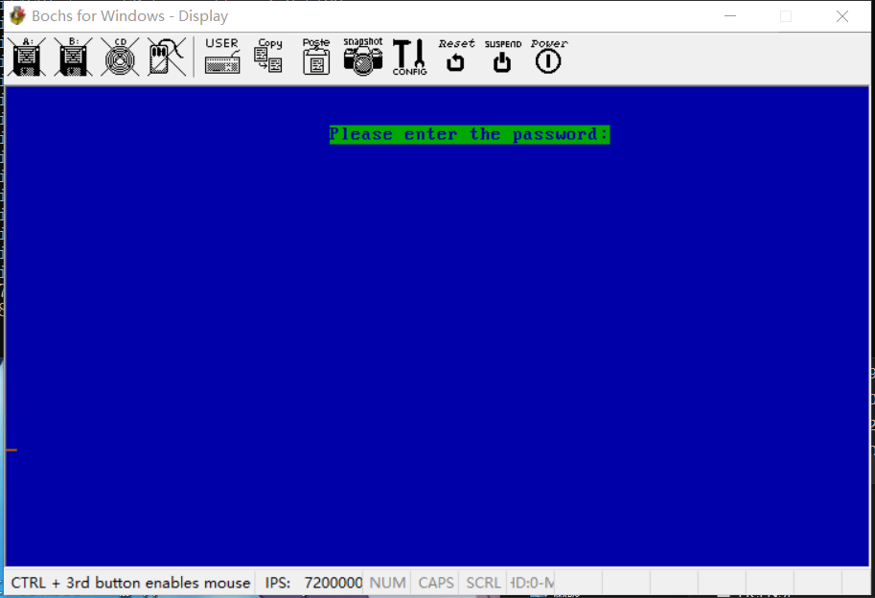

密码输入错误：

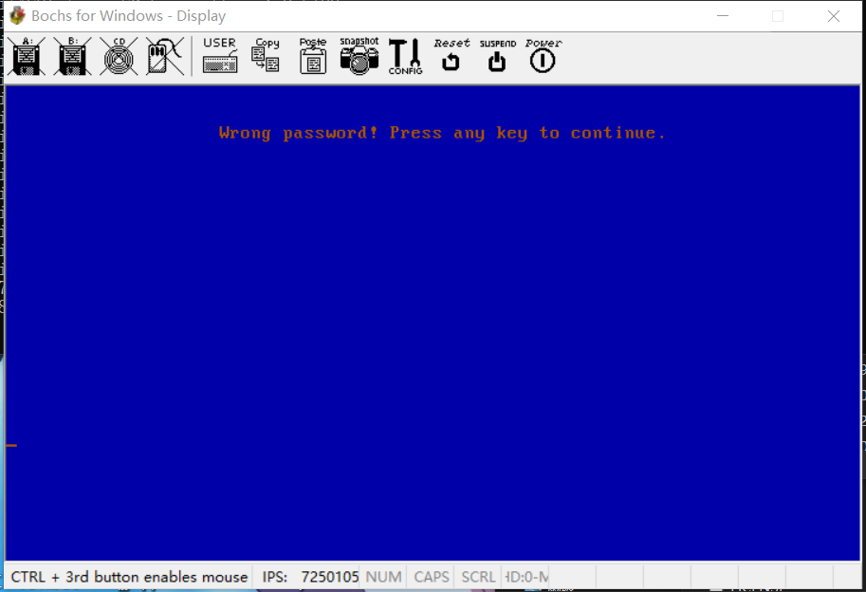

密码输入正确:

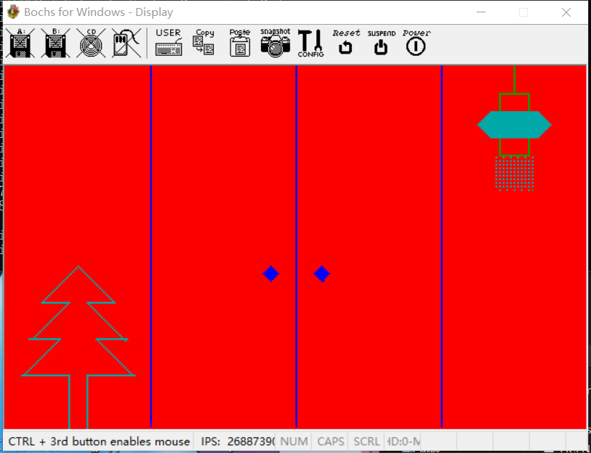

按ENTER键显示“春节快乐”字样

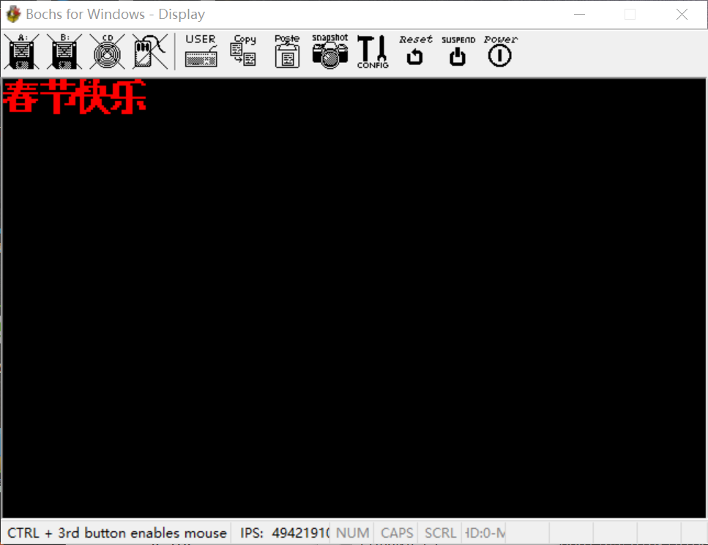

也可以按标准键盘最下方一行字母来奏乐。

五、心得体会

汇编语言与我们以前所学习的编程语言有很大的不同。也许我们能用其他语言轻松编写出来的东西，在初次接触汇编语言的时候写同样的东西会感到十分陌生。微机汇编语言中，函数没有模板，需要自行编写，这是一个比较困难的过程，老师平常上课所讲也和书本上有较大的出入。我们在进行这次设计时，通过网上查资料，参考别人的代码和以前每次课上的作业，把学到的东西应用到自己的代码中来实现需要的功能。通过此次课设我们在对文本模式、图形模式、中断、键盘入等、扬声器、设计文字输出系统的操作实现中对它们有了更加深刻的理解。

六、程序代码

;start.asm

**org 0x8400**

**jmp start**

**come: db 'Please enter the password:'**

**str: db 'Success!'**

**str1: db 'Wrong password! Press any key to continue.'**

**str2: db '123'**

**start:**

**mov ax,0b800h ;文本模式下显存起始地址**

**mov es,ax**

**mov ax,cs**

**mov ds,ax**

**mov di,0**

**call clear**

**mov di,380 ;文字起始地址**

**mov bx,come**

**call welcome**

**mov bx,str2**

**mov cx,0**

**jmp key1**

**clear: ;清除**

**mov al,' '**

**mov [es:di],al**

**inc di**

**mov ah,16h ;背景色**

**mov [es:di],ah**

**inc di**

**cmp di,0fa0h**

**jbe clear**

**ret**

**welcome: ;输出建议**

**mov al,[ds:bx]**

**mov [es:di],al**

**inc di**

**mov ah,21h**

**mov [es:di],ah**

**inc di**

**inc bx**

**cmp di,432**

**jb welcome**

**ret**

**key1: ;检验密码是否正确**

**mov ah,10h**

**int 16h**

**cmp al,[ds:bx]**

**jnz key2**

**mov al,'*'**

**mov [es:di],al**

**inc di**

**mov ah,21h**

**mov [es:di],ah**

**inc di**

**add bx,1**

**add cx,1**

**cmp cx,3**

**jae right**

**jmp key1**

**ret**

**key2: ;检验密码是否错误**

**mov al,'*'**

**mov [es:di],al**

**inc di**

**mov ah,41h ;密码错误后的字体背景色**

**mov [es:di],ah**

**inc di**

**mov ah,10h**

**int 16h**

**mov di,0**

**call clear**

**mov ax,cs**

**mov ds,ax**

**mov bx,str1**

**mov di,360**

**jmp error**

**ret**

**error:**

**mov al,[ds:bx]**

**mov [es:di],al**

**add di,1**

**mov ax,16h**

**mov [es:di],ax**

**add di,1**

**add bx,1**

**cmp di,442**

**jbe error**

**mov ah,10h**

**int 16h**

**jmp start**

**right: ;输入密码正确后**

**mov ah,21h**

**int 16h**

**mov di,0**

**call clear**

**mov ax,cs**

**mov ds,ax**

**mov bx,str**

**mov di,380**

**jmp 0x8600 ;转调至下一个**

**ret**

;picture.asm

**org 0x8600**

**jmp start**

**color db 0,255,0,0 ;背景：红色**

**db 1,0,0,255 ;蓝色**

**db 2,0,0,0 ;黑色**

**db 3,0,255,0 ;红+绿=黄色**

**db 4,255,255,255 ;白色**

**;----------------------------------------------------**

**scale dw 262 ;音阶**

**dw 294**

**dw 330**

**dw 349**

**dw 392**

**dw 440**

**dw 494**

**fre1 dw 0 ;频率**

**fre2 dw 0**

**;----------------------------------------------------**

**chun db '0000000110000000' ;春**

**db '0000001110000000'**

**db '0111111111111111'**

**db '0001001110010000'**

**db '0011111111111110'**

**db '0000011100000000'**

**db '1111111111111111'**

**db '0000111001110000'**

**db '0011111111111000'**

**db '1111110000111111'**

**db '1101110000111110'**

**db '0001111111111000'**

**db '0001110000111000'**

**db '0001110000111000'**

**db '0001111111111000'**

**db '0000000000000000'**

**jie db '0000111001110000' ;节**

**db '0000111001110000'**

**db '1111111111111111'**

**db '0000111001110000'**

**db '0000111001110000'**

**db '0000000000000000'**

**db '1111111111111111'**

**db '0000001110000011'**

**db '0000001110000111'**

**db '0000001110000111'**

**db '0000001110000111'**

**db '0000001110011111'**

**db '0000001110000000'**

**db '0000001110000000'**

**db '0000001110000000'**

**db '0000001110000000'**

**kuai db '0011100011100000' ;快**

**db '0011001011100000'**

**db '0011000011000000'**

**db '0011111111111100'**

**db '1111110011011100'**

**db '1111111011011100'**

**db '1111000011011100'**

**db '1111111111111111'**

**db '0011000011100000'**

**db '0011000111110000'**

**db '0011000111110000'**

**db '0011000111110000'**

**db '0011001110111000'**

**db '0011011100011100'**

**db '0011111000001110'**

**db '0011100000000111'**

**le db '0000000000011100' ;乐**

**db '0001111111111110'**

**db '0111111110000011'**

**db '0111000111000000'**

**db '0111000111000000'**

**db '0111000111000000'**

**db '0111000111000000'**

**db '1111000111000000'**

**db '1111111111111111'**

**db '0000000111000000'**

**db '0011100111001110'**

**db '0011100111001110'**

**db '0111000111000111'**

**db '1110000111000111'**

**db '0000011111000000'**

**db '0000011111000000'**

**;-------------------------------------**

**start:**

**mov ah,00h ;是用来设定显示模式的服务程序**

**mov al,13h ;320*200 256色的图形模式:**

**int 10h**

**mov ax,0xa000 ;往显存中放入点数据**

**mov es,ax**

**mov si,color**

**call dis**

**call dis**

**call xian1**

**call xian2**

**call xian3**

**call men1**

**call men2**

**call light**

**call tree**

**;------------画线结束----------------------------**

**mov ax,0xb800**

**mov es,ax**

**mov ax,0**

**mov ds,ax**

**cli**

**mov word [ds:0x24],int_key**

**mov word [ds:0x26],0**

**sti**

**mov si,0**

**end: jmp $**

**;------------画线开始---------------------------**

**dis:**

**mov dx,0x3c8**

**mov al,[si]**

**out dx,al**

**mov dx,0x3c9**

**mov al,[si+1]**

**out dx,al**

**mov al,[si+2]**

**out dx,al**

**mov al,[si+3]**

**out dx,al**

**add si,4**

**ret**

**xian1:**

**mov bx,80**

**o1: mov byte [es:bx],1**

**add bx,320**

**cmp bx,63440**

**jbe o1**

**ret**

**xian2:**

**mov bx,160**

**o2: mov byte [es:bx],1**

**add bx,320**

**cmp bx,63520**

**jbe o2**

**ret**

**xian3:**

**mov bx,240**

**o3: mov byte [es:bx],1**

**add bx,320**

**cmp bx,63600**

**jbe o3**

**ret**

**men1:**

**mov bx,35346 ;146，110**

**mov cx,35346 ;146，110**

**call oo1**

**mov bx,35665 ;145，111**

**mov cx,35667 ;147，111**

**call oo1**

**mov bx,35984 ;144，112**

**mov cx,35988 ;148，112**

**call oo1**

**mov bx,36303 ;143，113**

**mov cx,36309 ;149，113**

**call oo1**

**mov bx,36622 ;142，114**

**mov cx,36630 ;150，114**

**call oo1**

**mov bx,36943 ;143，115**

**mov cx,36949 ;149，115**

**call oo1**

**mov bx,37264 ;144，116**

**mov cx,37268 ;148，116**

**call oo1**

**mov bx,37585 ;145，117**

**mov cx,37587 ;147，117**

**call oo1**

**mov bx,37906 ;146，118**

**mov cx,37906 ;146，118**

**call oo1**

**men2:**

**mov bx,35374 ;174，110**

**mov cx,35374 ;174，110**

**call oo1**

**mov bx,35693 ;173，111**

**mov cx,35695 ;175，111**

**call oo1**

**mov bx,36012 ;172，112**

**mov cx,36016 ;176，112**

**call oo1**

**mov bx,36331 ;171，113**

**mov cx,36337 ;177，113**

**call oo1**

**mov bx,36650 ;170，114**

**mov cx,36658 ;178，114**

**call oo1**

**mov bx,36971 ;171，115**

**mov cx,36977 ;177，115**

**call oo1**

**mov bx,37292 ;172，116**

**mov cx,37296 ;176，116**

**call oo1**

**mov bx,37613 ;173，117**

**mov cx,37615 ;175，117**

**call oo1**

**mov bx,37934 ;174，118**

**mov cx,37934 ;174，118**

**call oo1**

**oo1: mov byte [es:bx],1**

**add bx,1**

**cmp bx,cx**

**jbe oo1**

**ret**

**;-----------门把结束----------------------------------**

**light:**

**mov bx,280 ;280，0**

**mov cx,5080 ;280，15**

**call ooo2**

**;-------灯笼 | 吊线------------------------------------**

**mov bx,5072 ;272，15**

**mov cx,5088 ;288，15**

**call ooo1**

**mov bx,5072 ;272，15**

**mov cx,8272 ;272，25**

**call ooo2**

**mov bx,5088 ;288，15**

**mov cx,8288 ;288，25**

**call ooo2**

**;---------灯笼 口 上框---------------------------------**

**mov bx,15952 ;272，49**

**mov cx,15968 ;288，49**

**call ooo1**

**mov bx,12752 ;272，39**

**mov cx,15952 ;272，49**

**call ooo2**

**mov bx,12768 ;288，39**

**mov cx,15968 ;288，49**

**call ooo2**

**;---------灯笼 口 下框--------------------------------**

**;------------换色---------------------------**

**mov bx,8267 ;267，25**

**mov cx,8293 ;293，25**

**call ooo3**

**mov bx,8586 ;266，26**

**mov cx,8614 ;294，26**

**call ooo3**

**mov bx,8905 ;265，27**

**mov cx,8935 ;295，27**

**call ooo3**

**mov bx,9224 ;264，28**

**mov cx,9256 ;296，28**

**call ooo3**

**mov bx,9543 ;263，29**

**mov cx,9577 ;297，29**

**call ooo3**

**mov bx,9862 ;262，30**

**mov cx,9898 ;298，30**

**call ooo3**

**mov bx,10181 ;261，31**

**mov cx,10219 ;299，31**

**call ooo3**

**mov bx,10500 ;260，32**

**mov cx,10540 ;300，32**

**call ooo3**

**mov bx,10821 ;261，33**

**mov cx,10859 ;299，33**

**call ooo3**

**mov bx,11142 ;262，34**

**mov cx,11178 ;298，34**

**call ooo3**

**mov bx,11463 ;263，35**

**mov cx,11497 ;297，35**

**call ooo3**

**mov bx,11784 ;264，36**

**mov cx,11816 ;296，36**

**call ooo3**

**mov bx,12105 ;265，37**

**mov cx,12135 ;295，37**

**call ooo3**

**mov bx,12426 ;266，38**

**mov cx,12454 ;294，38**

**call ooo3**

**mov bx,12747 ;267，39**

**mov cx,12773 ;293，39**

**call ooo3**

**;-------灯笼体--------------------------------**

**mov bx,16270 ;270，50**

**mov cx,21390 ;270，66**

**call ooo4**

**mov bx,16912 ;272，52**

**mov cx,22032 ;272，68**

**call ooo4**

**mov bx,16274 ;274，50**

**mov cx,21394 ;274，66**

**call ooo4**

**mov bx,16916 ;276，52**

**mov cx,22036 ;276，68**

**call ooo4**

**mov bx,16278 ;278，50**

**mov cx,21398 ;278，66**

**call ooo4**

**mov bx,16920 ;280，52**

**mov cx,22040 ;280，68**

**call ooo4**

**mov bx,16282 ;282，50**

**mov cx,21402 ;282，66**

**call ooo4**

**mov bx,16924 ;284，52**

**mov cx,22044 ;284，68**

**call ooo4**

**mov bx,16286 ;286，50**

**mov cx,21406 ;286，66**

**call ooo4**

**mov bx,16928 ;288，52**

**mov cx,22048 ;288，68**

**call ooo4**

**mov bx,16290 ;290，50**

**mov cx,21410 ;290，66**

**call ooo4**

**;----------------流苏------------------------------**

**;------------黄色部分结束--------------------------**

**ooo1: mov byte [es:bx],2 ;横线**

**add bx,1**

**cmp bx,cx**

**jbe ooo1**

**ret**

**ooo2: mov byte [es:bx],2 ;竖线**

**add bx,320**

**cmp bx,cx**

**jbe ooo2**

**ret**

**;-----------------------------------------**

**ooo3: mov byte [es:bx],3 ;横线**

**add bx,1**

**cmp bx,cx**

**jbe ooo3**

**ret**

**ooo4: mov byte [es:bx],3 ;竖线**

**add bx,640**

**cmp bx,cx**

**jbe ooo4**

**ret**

**;-------------画树开始--------------------**

**tree:**

**mov bx,54409**

**mov cx,54435**

**call white1**

**mov bx,54445**

**mov cx,54471**

**call white1**

**mov bx,48013**

**mov cx,48030**

**call white1**

**mov bx,48050**

**mov cx,48067**

**call white1**

**mov bx,41620**

**mov cx,41635**

**call white1**

**mov bx,41645**

**mov cx,41660**

**call white1**

**mov bx,54435**

**mov cx,64305 ;k**

**call white2**

**mov bx,54445**

**mov cx,64045 ;k**

**call white2**

**mov bx,48030**

**mov cx,54405**

**call white3**

**mov bx,41635**

**mov cx,48010**

**call white3**

**mov bx,35240**

**mov cx,41620**

**call white3**

**mov bx,48050**

**mov cx,54471**

**call white4**

**mov bx,35240**

**mov cx,41660**

**call white4**

**mov bx,41645**

**mov cx,48070**

**call white4**

**white1: ;横线**

**mov byte [es:bx],3**

**add bx,1**

**cmp bx,cx**

**jbe white1**

**ret**

**white2: ;竖线**

**mov byte [es:bx],3**

**add bx,320**

**cmp bx,cx**

**jbe white2**

**ret**

**white3: ;左斜线**

**mov byte [es:bx],3**

**add bx,319**

**cmp bx,cx**

**jbe white3**

**ret**

**white4:**

**mov byte [es:bx],3 ;右斜线**

**add bx,321**

**cmp bx,cx**

**jbe white4**

**ret**

**;-----------中断开始---------------------------**

**int_key:**

**mov dx,0x60**

**in al,dx ;取走**

**cmp al,0x1c ;Enter键 显示"春节快乐"**

**je next**

**cmp al,0x2C ;Z**

**je do**

**cmp al,0x2D ;X**

**je re**

**cmp al,0x2E ;C**

**je mi**

**cmp al,0x2F ;V**

**je fa**

**cmp al,0x30 ;B**

**je sol**

**cmp al,0x31 ;N**

**je la**

**cmp al,0x32 ;M**

**je xi**

**jmp k1**

**next:**

**mov ah,00h ;是用来设定显示模式的服务程序**

**mov al,13h ;320*200 256色的图形模式:**

**int 10h**

**mov dx,0x3c8 ;1 '春节快乐'字样为red**

**mov al,1**

**out dx,al**

**mov dx,0x3c9**

**mov al,255**

**out dx,al**

**mov dx,0x3c9**

**mov al,0**

**out dx,al**

**mov dx,0x3c9**

**mov al,0**

**out dx,al**

**mov ax,0xa000**

**mov es,ax ;初始化**

**mov ax,0x0**

**mov ds,ax**

**mov di,chun ;16*16点阵——春**

**mov bx,0**

**mov cx,16**

**mov dx,16**

**chun0:**

**cmp byte[ds:di],'0'**

**jz out1**

**mov byte [es:bx],1**

**out1:**

**inc di**

**inc bx**

**dec cx**

**cmp cx,0**

**jz chun1**

**jmp chun0**

**chun1:**

**sub bx,16**

**add bx,320**

**dec dx**

**cmp dx,0**

**jz Wjie**

**mov cx,16**

**jmp chun0**

**;-------------节------------------**

**Wjie:**

**mov di,jie**

**mov bx,17**

**mov cx,16**

**mov dx,16**

**jie0:**

**cmp byte[ds:di],'0'**

**jz out2**

**mov byte [es:bx],1**

**out2: inc di**

**inc bx**

**dec cx**

**cmp cx,0**

**jz jie1**

**jmp jie0**

**jie1:**

**sub bx,16**

**add bx,320**

**dec dx**

**cmp dx,0**

**jz Wkuai**

**mov cx,16**

**jmp jie0**

**;-------------快-------------**

**Wkuai:**

**mov di,kuai**

**mov bx,33**

**mov cx,16**

**mov dx,16**

**kuai0:**

**cmp byte[ds:di],'0'**

**jz out3**

**mov byte [es:bx],1**

**out3: inc di**

**inc bx**

**dec cx**

**cmp cx,0**

**jz kuai1**

**jmp kuai0**

**kuai1:**

**sub bx,16**

**add bx,320**

**dec dx**

**cmp dx,0**

**jz Wle**

**mov cx,16**

**jmp kuai0**

**;------------乐--------------**

**Wle:**

**mov di,le**

**mov bx,49**

**mov cx,16**

**mov dx,16**

**le0:**

**cmp byte[ds:di],'0'**

**jz out4**

**mov byte [es:bx],1**

**out4: inc di**

**inc bx**

**dec cx**

**cmp cx,0**

**jz le1**

**jmp le0**

**le1:**

**sub bx,16**

**add bx,320**

**dec dx**

**cmp dx,0**

**jz k1**

**mov cx,16**

**jmp le0**

**;---------文字显示结束------------------**

**;---------扬声器开始------------------**

**do:**

**mov bx,[scale]**

**call init**

**jmp k1**

**re:**

**mov bx,[scale+2]**

**call init**

**jmp k1**

**mi:**

**mov bx,[scale+4];**

**call init**

**jmp k1**

**fa:**

**mov bx,[scale+6]**

**call init**

**jmp k1**

**sol:**

**mov bx,[scale+8]**

**call init**

**jmp k1**

**la:**

**mov bx,[scale+10]**

**call init**

**jmp k1**

**xi:**

**mov bx,[scale+12]**

**call init**

**jmp k1**

**k1: ;键盘中断结束**

**mov dx,0x20**

**mov al,0x61**

**out dx,al**

**iret**

**;初始化扬声器**

**init:**

**mov [fre1],bx ;频率**

**mov al,10110110B**

**out 43h,al**

**push ax**

**push dx**

**push di**

**mov dx,12h**

**mov ax,32edh**

**mov di,[fre1]**

**div di**

**mov [fre2],ax**

**pop di**

**pop dx**

**pop ax**

**mov ax, [fre2] ;计数初值=1.19 MHz, 600 Hz=1983**

**out 42H, al ;送计数初值低位字节，8253的计数器2的地址42H**

**mov al, ah**

**out 42H, al ;送计数初值高位字节**

**call sleep**

**call opens**

**call sleep**

**call closes**

**ret**

**;延迟**

**sleep:**

**push cx**

**push ax**

**push dx**

**mov cx, 06H ;延时高16位**

**mov dx, 4000H ;延时低16位**

**mov ah, 86H ;调用功能号，格式化驱动器定期中断**

**int 15H**

**pop dx**

**pop ax**

**pop cx**

**ret**

**;打开扬声器**

**opens:**

**push ax**

**in al,61h**

**or al,00000011B**

**out 61h,al**

**pop ax**

**ret**

**;关闭扬声器**

**closes:**

**push ax**

**in al,61h**

**and al,11111100B**

**out 61h,al**

**pop ax**

**ret**